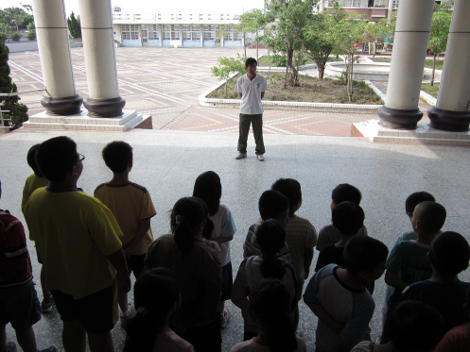
利用學生晨會宣導環保的重要
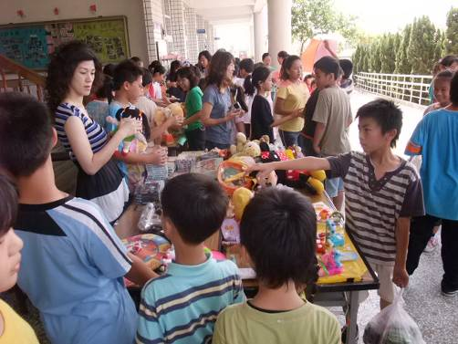
辦理社區化教育活動宣導環保的重要

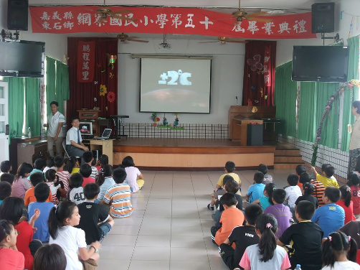
觀賞±2℃影片宣導重視地球暖化議題
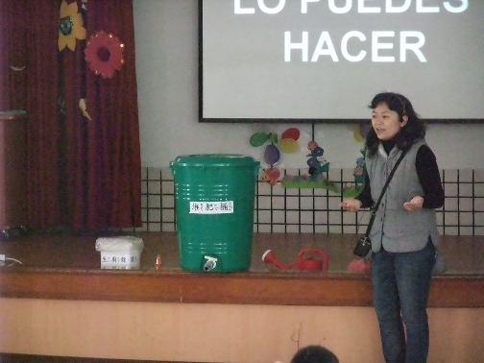
宣導生廚餘回收與堆肥環保的重要性

